

### 

**PLAN ANUAL DE SEGURIDAD Y SALUD EN EL TRABAJO (PASST)**

Bogotá, D.C. enero de 2020

Tabla de contenido

1. INTRODUCCIÓN 3

2. OBJETIVO 3

3. ALCANCE 4

4. DEFINICIONES 4

5. MARCO LEGAL 9

6. PLAN DE TRABAJO DEL SISTEMA DE GESTIÓN DE SEGURIDAD Y SALUD EN EL TRABAJO 13

6.1 ESTRUCTURACIÓN DEL PLAN DE TRABAJO DEL SISTEMA DE GESTIÓN DE SEGURIDAD Y SALUD EN EL TRABAJO 13

6.2 OBLIGACIONES 15

6.3 RECURSOS 15

6.4 INDICADORES Y METAS 16

6.5 COMUNICACIÓN 16

6.6 PLAN ANUAL DE TRABAJO 2020 16

# INTRODUCCIÓN

En cumplimiento a lo establecido en la ley 1562 de 2012, el Decreto 1072 de 2015 y demás normatividad vigente en materia de Seguridad y Salud en el Trabajo en Colombia, la **UNIDAD ADMINISTRATIVA ESPECIAL DE REHABILITACION Y MANTENIMIENTO VIAL** ha estructurado el Plan del Sistema de Gestión de la Seguridad y Salud en el Trabajo (SG-SST), cuyo propósito principal es la acción conjunta entre la Entidad y sus colaboradores, para lograr mejoramiento continuo de las condiciones laborales la prevención de los riesgos y peligros en el lugar de trabajo.

El presente documento plantea los lineamientos para promover el cuidado de la salud en cada uno de colaboradores y así prevenir de las lesiones y enfermedades laborales, a través de la implementación de un método lógico y por etapas cuyos principios se basan en el ciclo PHVA (Planificar, Hacer, Verificar y Actuar) y que incluye la política, organización, planificación, aplicación, evaluación, auditoría y acciones de mejora.

De acuerdo con lo establecido, el presente plan se encuentra centrado en la identificación y control de los peligros y riesgos asociados con las actividades de la entidad, permitiendo también el bienestar del personal y el mejoramiento de la productividad de la Entidad.

.

# OBJETIVO

Plantear las actividades para fortalecer el Sistema de Gestión en Salud y Seguridad en el Trabajo de **UNIDAD ADMINISTRATIVA ESPECIAL DE REHABILITACION Y MANTENIMIENTO VIAL** de tal manera que permita controlar los peligros y riesgos presentes en la Entidad, promover la mejora continua, y prevenir condiciones de peligros que puedan afectar el bienestar de los colaboradores y la productividad de la Entidad.

# ALCANCE

El presente Plan pretende cubrir en la vigencia 2020 el fortalecimiento del Sistema de Gestión de Seguridad y Salud en el Trabajo mediante el desarrollo de los elementos necesarios para adelantar conjuntamente con otros sistemas de gestión de la entidad; teniendo como base tareas transversales del ciclo PHVA referentes a políticas, gestión de recursos, gestión documental, gestión operativa de los procesos, procedimientos de valoración, evaluación y seguimiento, y medidas de revisión por la dirección, que incluya la identificación, valoración y tratamiento de los riesgos identificados en los procesos.

# DEFINICIONES

**ACCIDENTE DE TRABAJO (AT):** Todo suceso repentino que sobrevenga por causa o con ocasión del trabajo, y que produzca en el trabajador una lesión orgánica, una perturbación funcional o psiquiátrica, una invalidez o la muerte.

Es también accidente de trabajo aquel que se produce durante la ejecución de órdenes del empleador, o durante la ejecución de una labor bajo su autoridad, aun fuera del lugar y horas de trabajo. Igualmente se considera accidente de trabajo el que se produzca durante el traslado de los trabajadores o contratistas desde su residencia a los lugares de trabajo o viceversa, cuando el transporte lo suministre el empleador.

También se considerará como accidente de trabajo el ocurrido durante el ejercicio

de la función sindical, aunque el trabajador se encuentre en permiso sindical siempre que el accidente se produzca en cumplimiento de dicha función.

De igual forma se considera accidente de trabajo el que se produzca por la ejecución de actividades recreativas, deportivas o culturales, cuando se actúe por cuenta o en representación del empleador o de la empresa usuaria cuando se trate de trabajadores de empresas de servicios temporales que se encuentren en misión. **[Ley 1562 de 2012, articulo 3].**

**ACCIÓN CORRECTIVA:** Acción tomada para eliminar la causa de una no conformidad detectada u otra situación no deseable **[Capítulo 6 Decreto 1072 de 2015]**.

**ACCIÓN DE MEJORA:** Acción de optimización del Sistema de Gestión de la Seguridad y Salud en el Trabajo (SG-SST), para lograr mejoras en el desempeño de la organización en la seguridad y la salud en el trabajo de forma coherente con

su política **[Capitulo 6 Decreto 1072 de 2015].**

**ACCIÓN PREVENTIVA:** Acción para eliminar o mitigar la(s) causa(s) de una no conformidad potencial u otra situación potencial no deseable **[Capítulo 6 Decreto**

**1072 de 2015].**

**ALTA DIRECCIÓN:** Persona o grupo de personas que dirigen y controlan una empresa **[Capitulo 6 Decreto 1072 de 2015].**

**CICLO PHVA:** Procedimiento lógico y por etapas que permite el mejoramiento continuo a través, de los siguientes pasos [Capítulo 6 Decreto 1072 de 2015]:

**Planificar**: Se debe revisar y priorizar a partir del análisis de los documentos insumo (plan de emergencia, matriz de peligro de riesgos, informe de condiciones de salud de los trabajadores, la política SIG, entre otros) determinando las necesidades de intervención en SST.

**Hacer:** Implementación de las medidas planificadas.

**Verificar:** Revisar que los procedimientos y acciones implementados están consiguiendo los resultados deseados.

**Actuar:** Realizar acciones de mejora para obtener los mayores beneficios en la seguridad y salud de los trabajadores.

**CONDICIONES DE SALUD:** El conjunto de variables objetivas y de auto reporte de condiciones fisiológicas, psicológicas y socioculturales que determinan el perfil sociodemográfico y de morbilidad de la población trabajadora **[Capítulo 6 Decreto**

**1072 de 2015].**

**CONDICIONES Y MEDIO AMBIENTE DE TRABAJO:** Aquellos elementos, agentes o factores que tienen influencia significativa en la generación de riesgos para la seguridad y salud de los trabajadores quedan específicamente incluidos en esta definición, entre otros: a) Las características generales de los locales, instalaciones, máquinas, equipos, herramientas, materias primas, productos y demás útiles existentes en el lugar de trabajo; b) Los agentes físicos, químicos y biológicos presentes en el ambiente de trabajo y sus correspondientes intensidades, concentraciones o niveles de presencia; e) Los procedimientos para la utilización de los agentes citados en el apartado anterior, que influyan en la generación de riesgos para los trabajadores y; d) La organización y ordenamiento de las labores, incluidos los factores ergonómicos o biomecánicos y psicosociales **[Capítulo 6 Decreto 1072 de 2015].**

**CONTROLES ADMINISTRATIVOS PARA EL PELIGRO/RIESGO:** Medidas que tienen como fin reducir el tiempo de exposición al peligro, tales como la rotación de personal, cambios en la duración o tipo de la jornada de trabajo. Incluyen también la señalización, advertencia, demarcación de zonas de riesgo, implementación de sistemas de alarma, diseño e implementación de procedimientos y trabajos seguros, controles de acceso a áreas de riesgo, permisos de trabajo, entre otros **[Capítulo 6 Decreto 1072 de 2015].**

**CONTROLES DE INGENIERÍA PARA EL PELIGRO/RIESGO:** Medidas técnicas para el control del peligro/riesgo en su origen (fuente) o en el medio, tales como el

confinamiento (encerramiento) de un peligro o un proceso de trabajo, aislamiento de un proceso peligroso o del trabajador y la ventilación (general y localizada), entre otros **[Capítulo 6 Decreto 1072 de 2015].**

**COPASST:** Comité Paritario de Seguridad y Salud en el Trabajo.

**EFECTIVIDAD:** Logro de los objetivos del Sistema de Gestión de la Seguridad y Salud en el Trabajo con la máxima eficacia y la máxima eficiencia **[Capítulo 6 Decreto 1072 de 2015].**

**EFICACIA:** Es la capacidad de alcanzar el efecto que espera o se desea tras la realización de una acción **[Capítulo 6 Decreto 1072 de 2015].**

**EFICIENCIA:** Relación entre el resultado alcanzado y los recursos utilizados **[Capítulo 6 Decreto 1072 de 2015].**

**ELIMINACIÓN DEL PELIGRO/RIESGO:** Medida que se toma para suprimir (hacer

desaparecer) el peligro/riesgo **[Capítulo 6 Decreto 1072 de 2015].**

**ENFERMEDAD LABORAL:** Es enfermedad laboral la contraída como resultado de la exposición a factores de riesgo inherentes a la actividad laboral o del medio en el que el trabajador se ha visto obligado a trabajar. El Gobierno Nacional, determinará, en forma periódica, las enfermedades que se consideran como laborales y en los casos en que una enfermedad no figure en la tabla de enfermedades laborales, pero se demuestre la relación de causalidad con los factores de riesgo OCUPACIONALES.

**EQUIPOS Y ELEMENTOS DE PROTECCIÓN PERSONAL Y COLECTIVO:** Medidas basadas en el uso de dispositivos, accesorios y vestimentas por parte de los trabajadores, con el fin de protegerlos contra posibles daños a su salud o su integridad física derivados de la exposición a los peligros en el lugar de trabajo. El empleador deberá suministrar elementos y equipos de protección personal (EPP) que cumplan con las disposiciones legales vigentes. Los EPP deben usarse de manera complementaria a las anteriores medidas de control y nunca de manera aislada, y de acuerdo con la identificación de peligros, evaluación y valoración de los riesgos **[Capítulo 6 Decreto 1072 de 2015].**

**EVALUACIÓN DEL RIESGO:** Proceso para determinar el nivel de riesgo asociado

al nivel de probabilidad de que dicho riesgo se concrete y al nivel de severidad de las consecuencias de esa concreción **[Capítulo 6 Decreto 1072 de 2015].**

**HIGIENE INDUSTRIAL:** Comprende el conjunto de actividades destinadas a la identificación, a la evaluación y al control de los agentes y factores del ambiente de trabajo que puedan afectar la salud de los trabajadores **[Art. 9. Decreto 614 de**

**1984].**

**IDENTIFICACIÓN DEL PELIGRO:** Proceso para establecer si existe un peligro y definir las características de este **[Capitulo 6 Decreto 1072 de 2015].**

**INCIDENTE DE TRABAJO:** Suceso acaecido en el curso del trabajo o en relación con este, que tuvo el potencial de ser un accidente, en el que hubo personas involucradas sin que sufrieran lesiones o se presentaran daños a la propiedad y/o pérdida en los procesos. **[Resolución 1401 de 2007].**

**INDICADORES DE ESTRUCTURA:** Medidas verificables de la disponibilidad y acceso a recursos, políticas y organización con que cuenta la empresa para atender las demandas y necesidades en Seguridad y Salud en el Trabajo **[Capítulo 6 Decreto 1072 de 2015].**

**INDICADORES DE PROCESO:** Medidas verificables del grado de desarrollo e implementación del SG-SST **[Capítulo 6 Decreto 1072 de 2015].**

**INDICADORES DE RESULTADO:** Medidas verificables de los cambios alcanzados en el periodo definido, teniendo como base la programación hecha y la aplicación de recursos propios del programa o del sistema de gestión **[Capítulo 6 Decreto 1072 de 2015].**

**MEDICINA PREVENTIVA Y DEL TRABAJO:** Es el conjunto de actividades médicas y paramédicas destinadas a promover y mejorar la salud del trabajador, evaluar su capacidad laboral y ubicarlo en un lugar de trabajo de acuerdo a sus condiciones psicobiológicas **[Art. 9. Decreto 614 de 1984].**

**MEDIDAS DE CONTROL:** Medida(s) implementada(s) con el fin de minimizar la ocurrencia de incidentes **[GTC 45 de 2012].**

**MEJORA CONTINUA:** Proceso recurrente de optimización del Sistema de Gestión

de la Seguridad y Salud en el Trabajo, para lograr mejoras en el desempeño en este campo, de forma coherente con la política de Seguridad y Salud en el Trabajo (SST) de la organización **[Capítulo 6 Decreto 1072 de 2015].**

**NO CONFORMIDAD:** No cumplimiento de un requisito. Puede ser una desviación

de estándares, prácticas, procedimientos de trabajo, requisitos normativos aplicables, entre otros **[Capítulo 6 Decreto 1072 de 2015].**

**PELIGRO:** Fuente, situación o acto con potencial de causar daño en la salud de los trabajadores, en los equipos o en las instalaciones **[Capitulo 6 Decreto 1072 de 2015].**

**POA:** Plan Operativo Anual.

**POLÍTICA DE SEGURIDAD Y SALUD EN EL TRABAJO:** Es el compromiso de la

alta dirección de una organización con la seguridad y la salud en el trabajo, expresadas formalmente, que define su alcance y compromete a toda la organización **[Capítulo 6 Decreto 1072 de 2015].**

**REQUISITO NORMATIVO:** Requisito de seguridad y salud en el trabajo impuesto por una norma vigente y que aplica a las actividades de la organización **[Capítulo 6 decreto 1072 de 2015].**

**RIESGO:** Combinación de la probabilidad de que ocurra una o más exposiciones o

eventos peligrosos y la severidad del daño que puede ser causada por estos **[Capitulo 6 Decreto 1072 de 2015].**

**SEGURIDAD INDUSTRIAL:** Comprende el conjunto de actividades destinadas a la identificación y al control de las causas de los accidentes de trabajo. **[Art. 9. Decreto 614 de 1984].**

**SEGURIDAD Y SALUD EN EL TRABAJO (SST):** Definida como aquella disciplina

que trata de la prevención de las lesiones y enfermedades causadas por las condiciones de trabajo, y de la protección y promoción de la salud de los trabajadores. Tiene por objeto mejorar las condiciones y el medio ambiente de trabajo, así como la salud en el trabajo, que conlleva la promoción y el mantenimiento del bienestar físico, mental y social de los trabajadores en todas las

ocupaciones **[Ley 1562 de 2012, artículo 1].**

**SUSTITUCIÓN DEL PELIGRO/RIESGO:** Medida que se toma a fin de remplazar un peligro por otro que no genere riesgo o que genere menos riesgo **[Capítulo 6 Decreto 1072 de 2015].**

**TAREAS DE ALTO RIESGO:** Es toda actividad que por su naturaleza o lugar donde se realiza, implica la exposición a riesgos adicionales o de intensidades mayores a las normalmente presentes en la actividad rutinaria. Son los trabajos en altura, trabajos eléctricos, trabajos en caliente y espacios confinados, que presentan un alto grado de riesgo para los trabajadores que los realizan, y necesitan de un permiso de trabajo para poder ejecutarlos.

**VALORACIÓN DEL RIESGO:** Consiste en emitir un juicio sobre la tolerancia o no

del riesgo estimado **[Decreto 1072 de 2015, Capitulo 6].**

**VIGILANCIA DE LA SALUD EN EL TRABAJO O VIGILANCIA EPIDEMIOLÓGICA DE LA SALUD EN EL TRABAJO:** Comprende la recopilación, el análisis, la interpretación y la difusión continuada y sistemática de datos a efectos de la prevención. La vigilancia es indispensable para la planificación, ejecución y evaluación de los programas de seguridad y salud en el trabajo, el control de los trastornos y lesiones relacionadas con el trabajo y el ausentismo laboral por enfermedad, así como para la protección y promoción de la salud de los trabajadores. Dicha vigilancia comprende tanto la vigilancia de la salud de los trabajadores como la del medio ambiente de trabajo **[Capítulo 6 Decreto 1072 de 2015].**

.

# MARCO LEGAL

| **NORMA** | **DESCRIPCIÓN** |
| --- | --- |
| **Ley 9 de 1979:** | Por la cual se dictan medidas sanitarias. |
| **Ley 361 de 1997:** | Por la cual se establecen mecanismos de integración social de las personas con limitación y se dictan otras disposiciones. |
| **Ley 776 de 2002:** | Por la cual se dictan normas sobre la organización, administración y prestaciones del Sistema General de Riesgos Profesionales. |
| **Ley 797 de 2003:** | Por la cual se reforman algunas disposiciones del Sistema General de Pensiones previsto en la Ley 100 de 1993 y se adoptan disposiciones sobre los Regímenes Pensionales Exceptuados y Especiales. |
| **Ley 828 de 2003:** | Por la cual se expiden normas para el Control a la Evasión del Sistema de Seguridad Social. |
| **Ley 860 de 2003:** | Por la cual se reforman algunas disposiciones del Sistema General de Pensiones previsto en la Ley 100 de 1993 y se dictan otras disposiciones. |
| **Ley 1010 de 2006:** | Por medio de la cual se adoptan medidas para prevenir, corregir y sancionar el acoso laboral y otros hostigamientos en el marco de las relaciones de trabajo. |
| **Ley 1562 de 2012:** | Por la cual se modifica el sistema de riesgos laborales y se dictan otras disposiciones en materia de salud ocupacional. |
| **Decreto 614 de 1984:** | Por el cual se determinan las bases para la organización y administración de Salud Ocupacional en el país. |
| **Decreto 1335 de 1987:** | Mediante el cual se expide el reglamento de seguridad en las labores subterráneas. |
| **Decreto 2222 de 1993:** | Por el cual se expide el Reglamento de Higiene y Seguridad en las Labores Mineras a Cielo Abierto. |
| **Decreto 1295 de 1994:** | Por el cual se determina la organización y administración del Sistema General de Riesgos Profesionales. |
| **Decreto 1772 de 1994:** | Por el cual se reglamenta la afiliación y las cotizaciones al Sistema General de Riesgos Profesionales. |
| **Decreto 1607 de 2002:** | Por el cual se modifica la Tabla de Clasificación de Actividades Económicas para el Sistema General de Riesgos Profesionales y se dictan otras disposiciones. |
| **Decreto 2090 de 2003** | Por el cual se definen las actividades de alto riesgo para la salud del trabajador y se modifican y señalan las condiciones, requisitos y beneficios del régimen de pensiones de los trabajadores que laboran en dichas actividades. |
| **Decreto 2800 de 2003** | Por el cual se reglamenta parcialmente el literal b) del artículo 13 del Decreto-ley 1295 de 1994. |
| **Decreto 3615 de 2015:** | Por el cual se reglamenta la afiliación de los trabajadores independientes de manera colectiva al Sistema de Seguridad Social Integral. |
| **Decreto 723 de 2013:** | Por el cual se reglamenta la afiliación al Sistema General de Riesgos Laborales de las personas vinculadas a través de un contrato formal de prestación de servicios con entidades o instituciones públicas o privadas y de los trabajadores independientes que laboren en actividades de alto riesgo y se dictan otras disposiciones. |
| **Decreto 1443 de 2014:** | Por el cual se dictan disposiciones para la implementación del Sistema de Gestión de la Seguridad y Salud en el Trabajo. |
| **Decreto 1507 de 2014:** | Por el cual se expide el Manual Único para la Calificación de la Pérdida de la Capacidad Laboral y Ocupacional. |
| **Decreto 1477 de 2014:** | Por el cual se expide la Tabla de Enfermedades Laborales. |
| **Decreto 055 de 2015:** | Por el cual se reglamenta la afiliación de estudiantes al Sistema General de Riesgos Laborales y se dictan otras disposiciones. |
| **Decreto 0472 de 2015:** | Por el cual se reglamentan los criterios de graduación de las multas por infracción a las normas de Seguridad y Salud en el Trabajo y Riesgos Laborales, se señalan normas para la aplicación de la orden de clausura del lugar de trabajo o cierre definitivo de la empresa y paralización o prohibición inmediata de trabajos o tareas y se dictan otras disposiciones. |
| **Decreto 1072 de 2015:** | Por medio del cual se expide el Decreto Único Reglamentario del Sector Trabajo |
| **Decreto 0171 de 2016:** | Por medio del cual se modifica el artículo 2.2.4.6.37 del Capítulo 6 del Título 4 de la Parte 2 del Libro 2 del Decreto 1072 de 2015, Decreto Único Reglamentario del Sector Trabajo, sobre la transición para la implementación del Sistema de Gestión de la Seguridad y Salud en el Trabajo (SG-SST). |
| **Decreto 052 de 2017:** | Por medio del cual se modifica el artículo 2.2.4.6.37. del Decreto 1072 de 2015 Decreto Único Reglamentario del Sector Trabajo, sobre la transición para la implementación del Sistema de Gestión de la Seguridad y Salud en el Trabajo (SG-SST) |
| **Resolución 2400 de 1979 del Ministerio de Trabajo y Seguridad Social:** | Por la cual se establecen algunas disposiciones sobre vivienda, higiene y seguridad en los establecimientos de trabajo. |
| **Resolución 2013 de 1986 del Ministerio de Trabajo y Seguridad Social:** | Por la cual se reglamenta la organización y funcionamiento de los Comités de Medicina, Higiene y Seguridad Industrial en los lugares de trabajo. |
| **Resolución 1016 de 1989 del Ministerio de Trabajo y Seguridad Social:** | Por la cual se reglamenta la organización, funcionamiento y forma de los Programas de Salud Ocupacional que deben desarrollar los patronos o empleadores en el país. |
| **Resolución 1792 de 1990 del Ministerio de Trabajo y Seguridad Social:** | Por la cual se adoptan valores límites permisibles para la exposición ocupacional al ruido. |
| **Resolución 1075 de 1992 del Ministerio de Trabajo y Seguridad Social** | Por la cual se reglamentan actividades en materia de Salud Ocupacional. |
| **Resolución 1570 de 2005 del Ministerio de Trabajo y Seguridad Social:** | Por la cual se establecen las variables y mecanismos para recolección de información del Subsistema de Información en Salud Ocupacional y Riesgos Profesionales y se dictan otras disposiciones. |
| **Resolución 0156 de 2005 del Ministerio de Trabajo y Seguridad Social:** | Por la cual se adoptan los formatos de informe de accidente de trabajo y de enfermedad profesional y se dictan otras disposiciones. |
| **Resolución 627 de 2006 del Ministerio de Ambiente, Vivienda y Desarrollo Territorial**: | Por la cual se establece la norma nacional de emisión de ruido y ruido ambiental. |
| **Resolución 1401 de 2007 del Ministerio de la Protección Social:** | Por la cual se reglamenta la investigación de incidentes y accidentes de trabajo. |
| **Resolución 2346 de 2007 del Ministerio de la Protección Social:** | Por la cual se regula la práctica de evaluaciones médicas ocupacionales y el manejo y contenido de las historias clínicas ocupacionales. |
| **Resolución 2646 de 2007 del Ministerio de la Protección Social:** | Por la cual se establecen disposiciones y se definen responsabilidades para la identificación, evaluación, prevención, intervención y monitoreo permanente de la exposición a factores de riesgo psicosocial en el trabajo y para la determinación del origen de las patologías causadas por el estrés ocupacional. |
| **Resolución 2844 de 2007 del Ministerio de la Protección Social:** | Por la cual se adoptan las Guías de Atención Integral de Salud Ocupacional Basadas en la Evidencia. |
| **Resolución 1918 de 2009 del Ministerio de la Protección Social:** | Por la cual se modifican los artículos 11 y 17 de la Resolución 2346 de 2007 y se dictan otras disposiciones. |
| **Resolución 3368 de 2014 del Ministerio de Trabajo:** | Por la cual se modifica parcialmente la Resolución 1409 de 2012 y se dictan otras disposiciones. |
| **Resolución 0312 de 2019 del Ministerio de Trabajo:** | Por la cual se definen los Estándares Mínimos del Sistema de Gestión de Seguridad y Salud en el Trabajo SG-SST. |
| **Decisión 584 de 2004 del Fondo de Riesgos Laborales:** | Sustitución de la Decisión 547, Instrumento Andino de Seguridad y Salud en el Trabajo |
| **Circular Unificada del Ministerio de la Protección Social 2004:** | Instrucciones para la vigilancia, control y administración del Sistema General de Riesgos Profesionales. |
| **Circular 230042 de 2008 de la Dirección General de Riesgos Profesionales:** | Competencia, vigilancia y control en los casos de incapacidad temporal. |
| **Circular 38 de 2010 del Ministerio del Protección Social:** | Espacios libres de humo y de sustancias psicoactivas (spa) en las empresas. |

# PLAN DE TRABAJO DEL SISTEMA DE GESTIÓN DE SEGURIDAD Y SALUD EN EL TRABAJO

Para llevar a cabo el plan del trabajo del Sistema de Seguridad y Salud en el Trabajo de la UMV, hace partícipe al Comité Paritario de SST, el cual cuenta con representantes de los empleados y de la Dirección General, así como las organizaciones sindicales presentes en la entidad, con el fin de evaluar y priorizar las necesidades institucionales en materia de SST. Entre los aspectos a tener en cuenta para la elaboración del plan de trabajo de SST se consideraron:

• Política SIG.

• Evaluación del Sistema de Gestión de la Seguridad y Salud en el Trabajo, y de requisitos legales.

• Diagnóstico de condiciones de salud.

• Identificación de peligros valoración de riesgos y determinación de controles.

• Plan de emergencias.

• Estadísticas de accidentalidad y enfermedad laboral.

## ESTRUCTURACIÓN DEL PLAN DE TRABAJO DEL SISTEMA DE GESTIÓN DE SEGURIDAD Y SALUD EN EL TRABAJO

Las actividades contempladas en plan de trabajo de Seguridad y Salud en el Trabajo se encuentran establecidas a través del ciclo PHVA que permite la mejora continua, incluye aspectos tales como: política, organización, planificación, aplicación, evaluación, auditoría y acciones de mejora con el objetivo de anticipar, reconocer, valorar y controlar los riesgos que puedan afectar la seguridad y la salud de los funcionarios, contratistas, pasantes, visitantes de la entidad, en cumplimiento de los estándares mínimos.

| **CICLO PHVA** | **TEMA** |
| --- | --- |
| PLANEAR | • Políticas.  • Roles y responsabilidades.  • Descripción sociodemográfica.  • Recursos.  • Matriz legal.  • Plan de trabajo anual.  • COPASST.  • Capacitación en SST.  • Documentación.  • Conservación de los documentos.  • Comunicación.  • Reglamento de SST.  • Identificación de peligros, evaluación y valoración de los riesgos.  • Evaluación del Sistema de Gestión de la Seguridad y Salud en el Trabajo.  • Indicadores del sistema del SG. SST. |
| HACER | • Equipos y elementos de protección personal.  • Inspecciones.  • Vigilancia a la salud de los Colaboradores.  • Programas de vigilancia epidemiológica.  • Prevención, preparación y respuesta ante emergencia.  • Mediciones ambientales.  • Gestión del riesgo.  • Gestión del cambio.  • Adquisiciones.  • Contrataciones.  • Reportes de actos, condiciones inseguras, incidentes y accidentes laborales. |
| VERIFICAR | • Auditoria del cumplimento en SG SST.  • Revisión por la alta dirección del SG SST.  • Investigación de incidentes, accidentes de trabajo y enfermedades laborales. |
| ACTUAR | • Acciones preventivas y correctivas.  • Mejora continua. |

## OBLIGACIONES

Es obligación de la Unidad de Mantenimiento Vial la protección de la seguridad y salud de los sus colaboradores, para lo cual se crean estrategias y se plantean actividades que permitan disminuir los peligros existentes en la entidad a través de programas de promoción y prevención, higiene y seguridad industrial, atención a emergencias, funcionamiento del comité Paritario de Seguridad y Salud en el Trabajo y Convivencia Laboral.

## RECURSOS

Se estableció la necesidad de los recursos financieros, técnicos y de personal, necesarios para el diseño, implementación, revisión evaluación y mejora de las medidas de prevención y control, para la gestión eficaz de los peligros y riesgos en el lugar de trabajo con el fin de que los responsables de la Seguridad y Salud en el Trabajo en la Entidad, el Comité Paritario de Seguridad y Salud en el Trabajo y el comité de Convivencia Laboral puedan cumplir de manera satisfactoria con sus funciones.

a. Recurso humano. Contemplan aspectos de implementación, documentación, investigación de accidentes y enfermedades laborales, inspección a lugares y puestos de trabajo, capacitación en temas de SST y las demás funciones directas en la Gestión del Sistema de Seguridad y Salud en el Trabajo.

Grupo de Gestión de Talento Humano - Seguridad y Salud en el Trabajo.

• Miembros del COPASST.

• Miembros del Comité de Convivencia Laboral.

• Miembros de la Brigada de emergencia.

• Administradora de Riesgos Laborales (ARL).

b. Recurso Técnico. Contemplan aspectos de inversión en equipos utilizados y su mantenimiento, en el marco de la implementación y desarrollo del Sistema de Gestión de la Seguridad y Salud en el Trabajo.

c. Financiero. Contempla las inversiones económicas en los aspectos anteriores y otros que la empresa identifica para el desarrollo del Sistema de Gestión de la Seguridad y Salud en el Trabajo. Al interior de la Entidad son solicitados de acuerdo con las funciones y competencias de los grupos y dependencias de la Unidad.

## INDICADORES Y METAS

Con respecto a los indicadores y metas para el Sistema de Gestión de Seguridad y Salud en el trabajo se encuentran en el formato de Indicadores SG SST, y permiten medir el desempeño de la Seguridad y Salud en el Trabajo en la entidad.

## COMUNICACIÓN

Todas las actividades realizadas en Seguridad y Salud en el Trabajo se comunicarán a todos los funcionarios, contratistas, pasantes y visitantes, según lo establecido a nivel interno de la entidad a través del proceso de Direccionamiento Estratégico e Innovación - Comunicaciones, este plan de trabajo se publicará en SIGESTION.

## PLAN ANUAL DE TRABAJO 2020

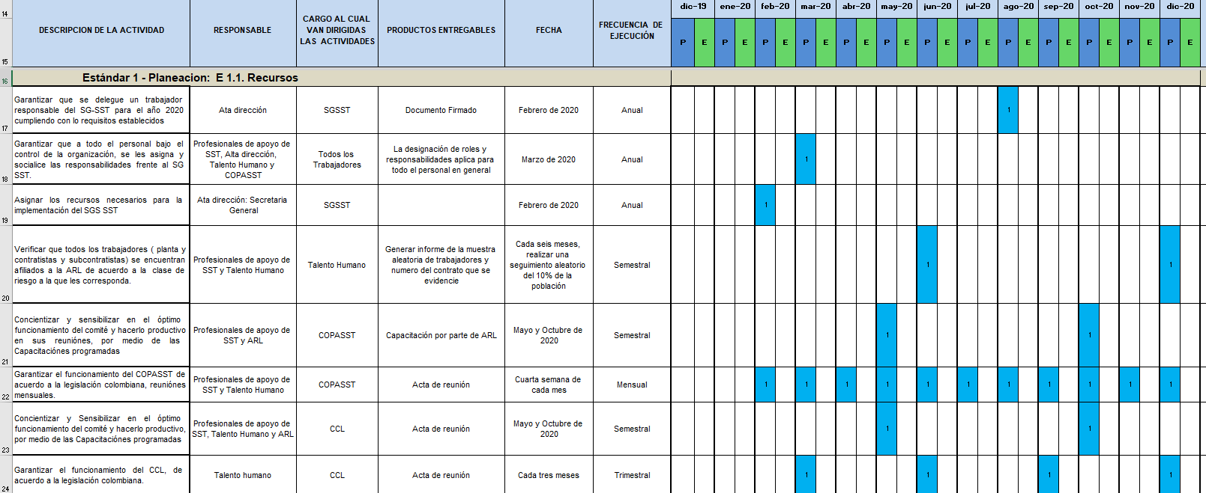

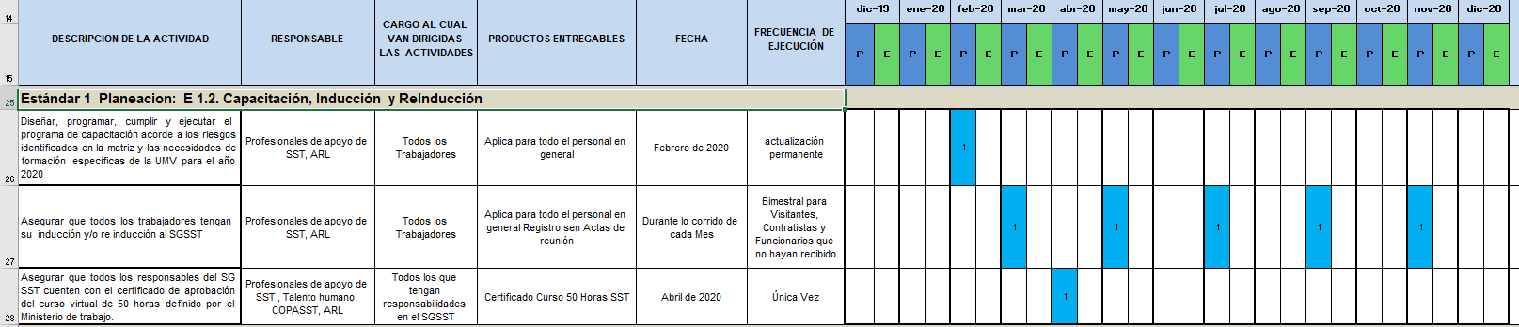

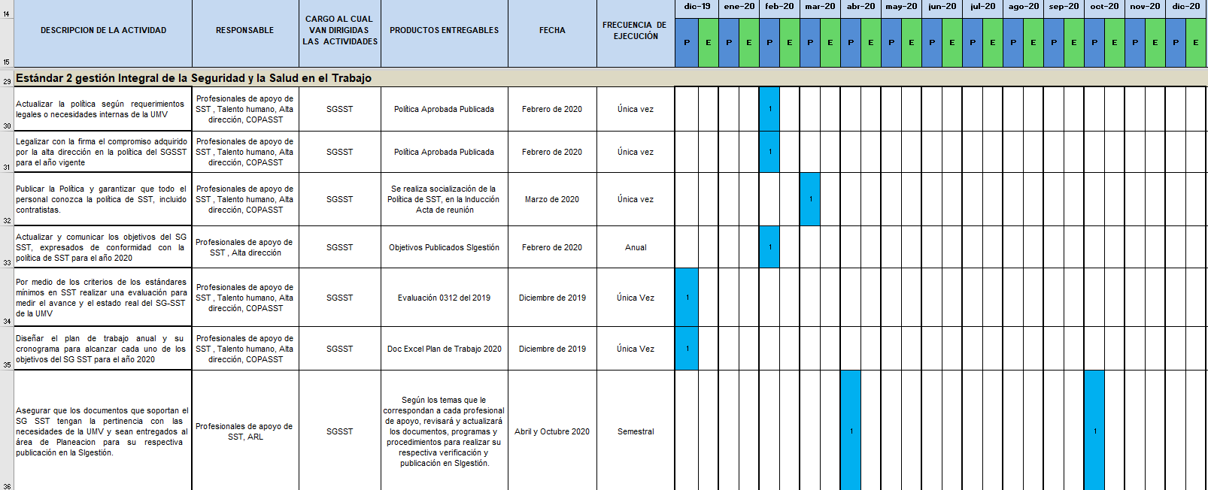

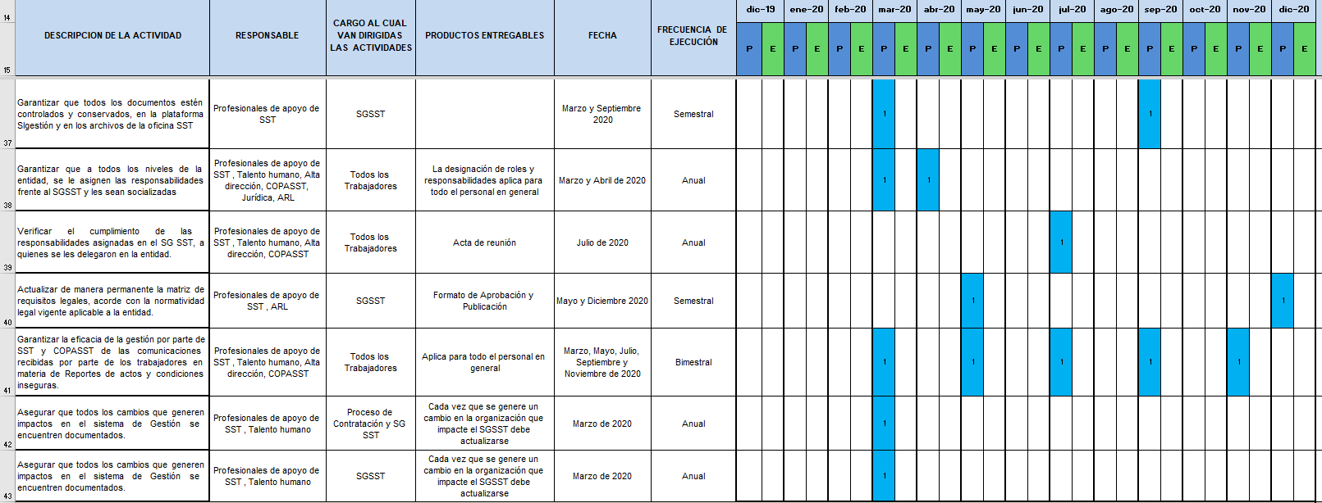

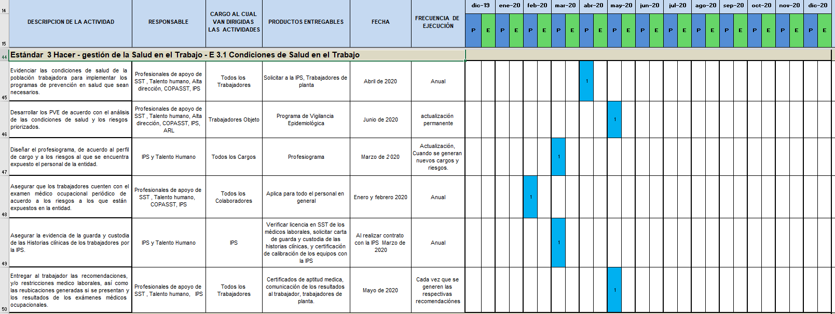

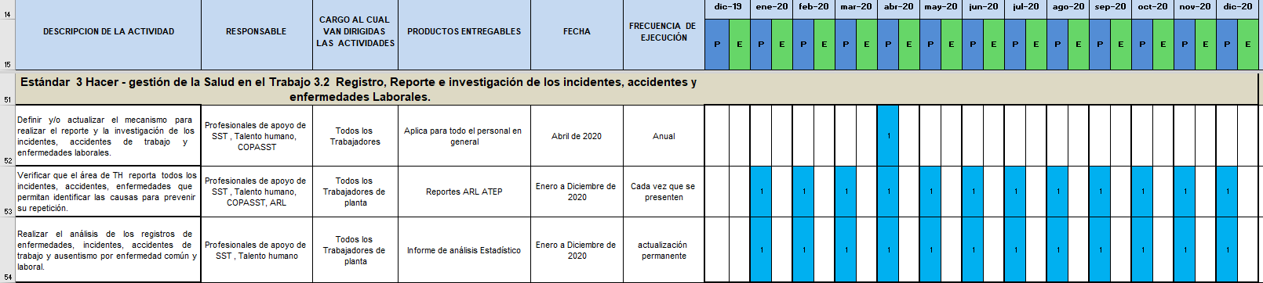

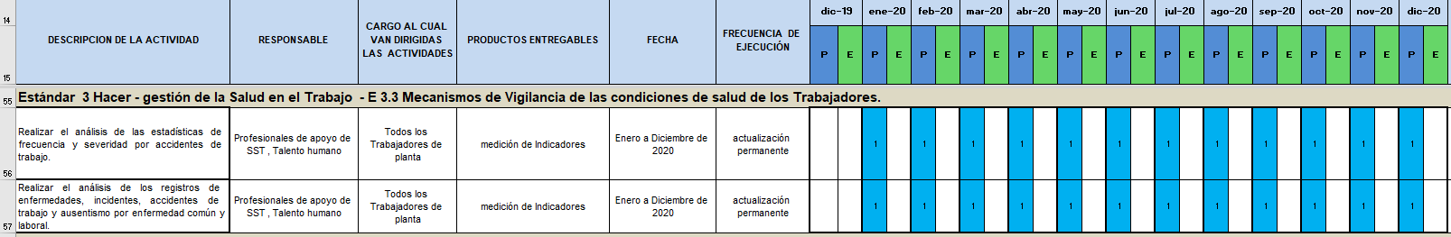

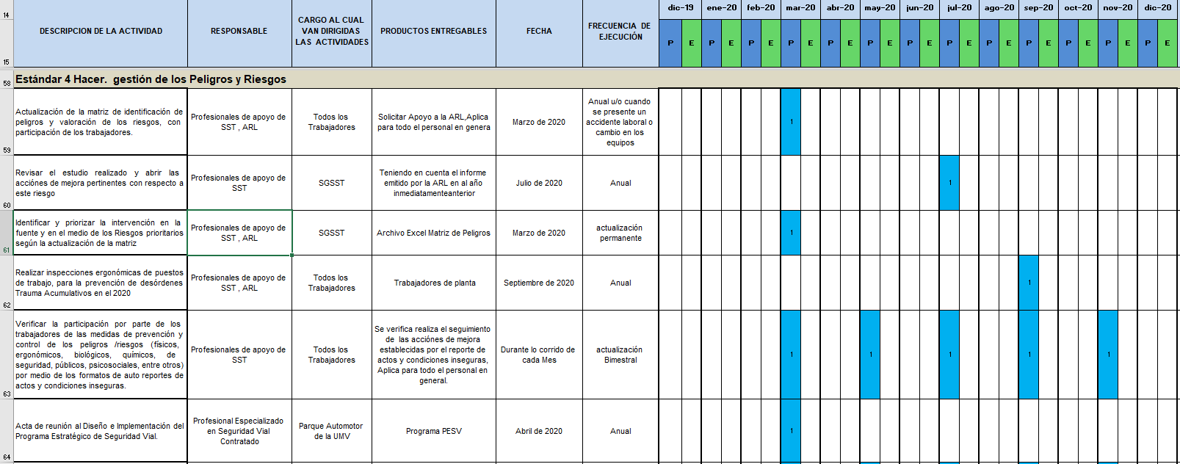

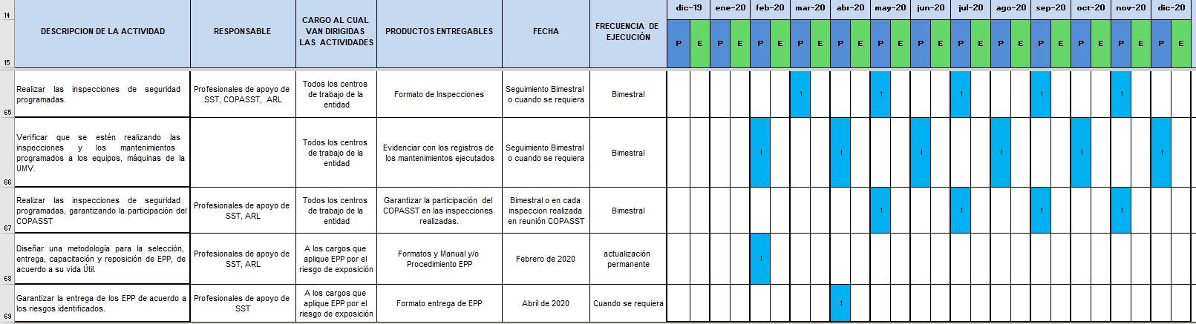

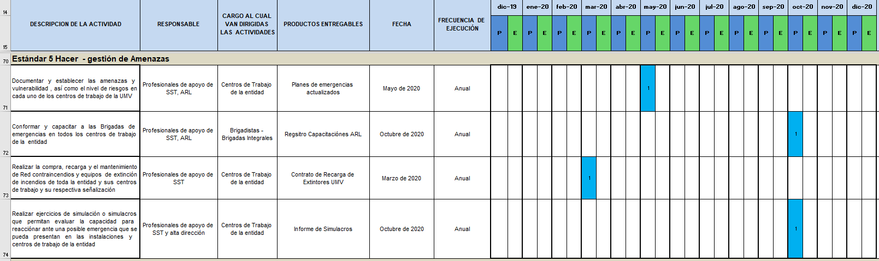

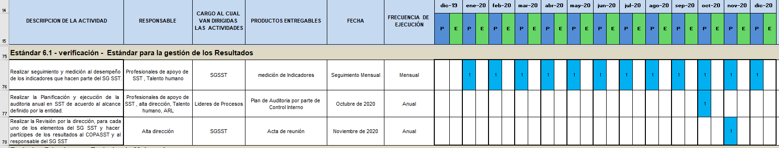

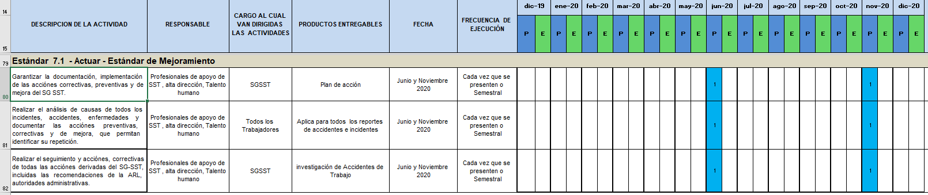

**REVISIÓN Y APROBACIÓN:**

|  |  |  |
| --- | --- | --- |
| **Elaborado y/o Actualizado por:** | **Validado por**  **Líderes (Estratégico u Operativo) del Proceso:** | **Aprobado:** |
| **JOHAN JAIR VARELA CANO**  Contratista Proceso Gestión de Talento Humano – SST  **MARTHA INES RODRIGUEZ GALINDO**  Contratista S.G. |  | Firma: |
| **Acompañamiento Asesor OAP:** |
| **ALEXANDER PEREA MENA**  Contratista/ Proceso DESI |
| **MARTHA PATRICIA AGUILAR COPETE**  Secretaria General (E) | **MARTHA PATRICIA AGUILAR COPETE**  Representante Alta Dirección |

**CONTROL DE CAMBIOS:**

|  |  |  |  |
| --- | --- | --- | --- |
| **VERSIÓN** | **DESCRIPCIÓN** | **FECHA** | **APROBADO**  **Representante de la Alta Dirección SIG** |
| 1 | Elaborado por la contratista Diana Carolina Castro Afanador, responsable de la implementación del Sistema de Gestión de Seguridad y Salud en el Trabajo, versión inicial del documento, conforme a lo establecido en el artículo 1 del Decreto 612 de 2018. | Marzo 2019 | Jefe Oficina Asesora de Planeación |
| 3 | Se realiza ajuste en el objetivo que se encuentra en el encabezado de la programación de actividades. | Diciembre 2019 | Jefe Oficina Asesora de Planeación |
| 2 | Se actualiza para la vigencia de 2020 el Plan Anual de Seguridad y Salud en el Trabajo (PASST), teniendo en cuenta los lineamientos normativos vigentes. | Enero de 2020 | Jefe Oficina Asesora de Planeación |